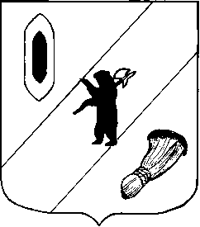

АДМИНИСТРАЦИЯ ГАВРИЛОВ-ЯМСКОГО

МУНИЦИПАЛЬНОГО РАЙОНА

ПОСТАНОВЛЕНИЕ

29.04.2021 № 410

О признании утратившим силу постановления
Администрации Гаврилов-Ямского
муниципального района
от 17.04.2015 № 547

В соответствии со статьей 26 Устава Гаврилов-Ямского муниципального района Ярославской области,

АДМИНИСТРАЦИЯ МУНИЦИПАЛЬНОГО РАЙОНА ПОСТАНОВЛЯЕТ:

- Признать утратившим силу постановление Администрации Гаврилов-Ямского муниципального района от 17.04.2015 № 547 «Об утверждении Положения «О муниципальном земельном контроле на территории сельских поселений Гаврилов-Ямского муниципального района».
2. Контроль за исполнением настоящего постановления возложить на заместителя Главы Администрации Гаврилов-Ямского муниципального района Таганова В.Н.
3. Постановление опубликовать в районной массовой газете «Гаврилов-Ямский вестник» и разместить его на официальном сайте Администрации Гаврилов-Ямского муниципального района.
4. Постановление вступает в силу с момента официального опубликования.

Глава Администрации
муниципального района А.А. Комаров

